**Секреты бесконфликтного общения**

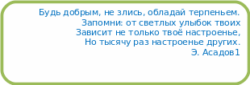

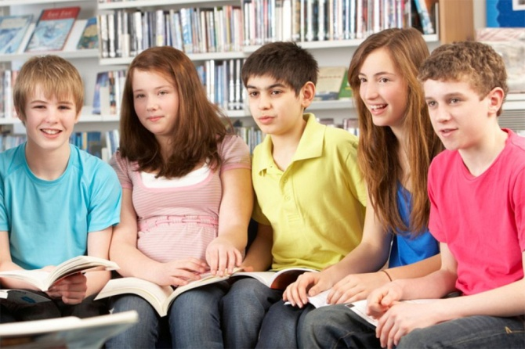

Каждый день нам приходится решать те или иные сложные задачи.

Разные интересы, взгляды, непонимание, часто становится источником **ссор** и

**конфликтов**.

**Предлагаем несколько секретов успешного общения**

**Факторы бесконфликтного общения:**

1. Улыбка;
2. Доброжелательный тон;
3. Вежливость;
4. Приветливость;
5. Открытость;
6. Заинтересованность;
7. Непринужденность жестов.

**Когда ты очень раздражен, разгневан…**

1. Дай себе минуту на размышление и, что бы ни произошло, не бросайся сразу "в бой".
2. Сосчитай до десяти, сконцентрируй внимание на своем дыхании.
3. Если не удается справиться с раздражением, уйди и побудь наедине с собой некоторое время.
4. Самую полноценную разрядку дают занятия каким-либо видом спорта.
5. Прогулка способна вернуть душевное равновесие и работоспособность.

Если ты один, то можешь выразить свой гнев, поколотив подушку, порвав бумагу или выжимая полотенце, даже если оно сухое (большая часть энергии **гнева** копится в мышцах плеч, в верхней части рук и в пальцах).

**Упражнение «Лимон»**

Сядьте удобно: руки свободно положите на колени (ладонями вверх), плечи и голова опущены, глаза закрыты. Мысленно представьте себе, что у вас в правой руке лежит лимон. Начинайте медленно его сжимать до тех пор, пока не почувствуете, что «выжали» весь сок. Расслабьтесь. Запомните свои ощущения.

Затем выполните упражнение с левой рукой, а затем одновременно двумя руками.

Расслабьтесь.

Повторите это упражнение несколько раз.

**Полезные советы**

1. Будьте искренними в общении.

 2. Будьте честными. Ложь не красит человека.

3.Старайтесь выслушать собеседника.

4. Если чувствуете, что не правы, извинитесь. Во-первых, это обезоруживает, во-вторых, вызывает уважение. Ведь только сильные и уверенные люди способны признавать свои ошибки.

5. В споре будьте сдержаны и тактичны.

6. Учитесь договариваться, уступать, находить компромисс, сотрудничать.

7. Главное – относитесь к людям так, как вы хотите, чтобы относились к вам.

**Спор – не ссора,**

**бойся ложного задора!**

**(Пословица)**

**В споре побеждает не тот, кто горячится, а тот, кто думает**

**(Народная мудрость)**

**Все в ваших руках!**